### **Proposta de Ferramenta de Avaliação Diagnóstica: Missão "Jovem Profissional 4.0"**

#### **1. Introdução e Contextualização**

Esta proposta descreve uma ferramenta de avaliação diagnóstica, no formato de um quiz contextualizado, chamada **"Missão: Jovem Profissional 4.0"**. O objetivo é avaliar a consolidação das capacidades fundamentais desenvolvidas pelos estudantes ao longo do **1º ano** do curso **Técnico em Desenvolvimento de Sistemas**.

**Contexto de Implementação:** A avaliação é projetada para ser aplicada ao final do 1º ano letivo. Ela serve como um instrumento de verificação das competências de base, antes que os alunos avancem para as UCs mais complexas do 2º ano, como Lógica de Programação e Banco de Dados. A avaliação medirá conhecimentos das UCs Fundamentos daIndústria 4.0 e, principalmente, Tecnologia da Informação para o Mundo do Trabalho.

**Ambiente:** A ferramenta será aplicada em um laboratório de informática, utilizando como recurso computadores com acesso a internet.

#### **2. Justificativa da Escolha da Ferramenta**

A escolha por um quiz contextualizado está em total acordo com a filosofia e a metodologia do curso, que enfatizam a necessidade de propiciar o desenvolvimento das competências constitutivas do perfil profissional.

* **Contextualização com o Mundo do Trabalho:** A metodologia do curso tem como princípio a contextualização e a aproximação da formação ao mundo real. A "Missão: Jovem Profissional 4.0" simula tarefas cotidianas de um aprendiz na indústria, como analisar dados, garantir a segurança da informação e compreender novas tecnologias, tornando a avaliação relevante e significativa.
* **Integração Teoria-Prática:** O quiz exige que o aluno aplique conhecimentos teóricos em cenários práticos, reforçando a integração entre teoria e prática, um pilar da metodologia SENAI.
* **Avaliação Diagnóstica Efetiva:** O plano de curso orienta para uma avaliação com função diagnóstica e formativa. Esta ferramenta oferece ao corpo docente um panorama claro sobre o domínio das competências básicas do 1º ano, permitindo um planejamento mais eficaz para o ano seguinte e, se necessário, a aplicação de estratégias de recuperação.
* **Estímulo ao Protagonismo:** A abordagem de missão engaja o aluno, que se torna um agente na resolução de desafios profissionais, em vez de um mero receptor de questões. Isso está alinhado ao objetivo de atender às necessidades do estudante e proporcionar uma aprendizagem significativa.

#### **3. Lista de Capacidades Avaliadas**

As capacidades selecionadas são cruciais e foram desenvolvidas ao longo das UCs do 1º ano.

1. **Unidade Curricular:** Tecnologia da Informação para o Mundo do Trabalho.
   * **Capacidade Básica:** Aplicar os recursos e procedimentos de segurança da informação.
   * **Conhecimentos:** Segurança da Informação; Tipos de golpes na internet; Códigos maliciosos (Malware).
2. **Unidade Curricular:** Tecnologia da Informação para o Mundo do Trabalho.
   * **Capacidade Básica:** Utilizar recursos de "Software de escritório", especificamente o Editor de Planilhas Eletrônicas.
   * **Conhecimentos:** Inserção de fórmulas básicas; Formatação de células; Classificação e filtro de dados.
3. **Unidade Curricular:** Fundamentos da Indústria 4.0.
   * **Capacidade Básica:** Correlacionar cada tecnologia habilitadora com impacto gerado em sua aplicação, em um contexto real ou simulado.
   * **Conhecimentos:** Tecnologias Habilitadoras (Definições e aplicações): Big Data, Internet das Coisas (IoT), Computação em Nuvem.

#### **4. Ferramenta de Avaliação na Íntegra (Missão: "Jovem Profissional 4.0")**

**Texto Introdutório (Contexto):**

**Bem-vindo(a), Jovem Profissional!**

Como parte do seu desenvolvimento na indústria, seu supervisor pediu sua ajuda em algumas tarefas que envolvem o uso de ferramentas digitais e a compreensão de novas tecnologias.

**Sua missão:** Resolva os três desafios a seguir para demonstrar suas habilidades e seu conhecimento sobre o ambiente de trabalho 4.0.

#### **5. Protótipo Exemplo da Aplicação**

Um protótipo funcional da **"Missão: Jovem Profissional 4.0"** pode ser facilmente montado no Google Forms para simular a experiência do aluno. Ele pode ser acessado de qualquer computador com internet, conforme a disponibilidade de recursos dos ambientes pedagógicos.

**Link para um Protótipo Ilustrativo:** [**Clique aqui para acessar a Missão: "Jovem Profissional 4.0" (Protótipo)**](https://g.co/gemini/share/ffabac2bf4df)

**Imagem do Protótipo:**

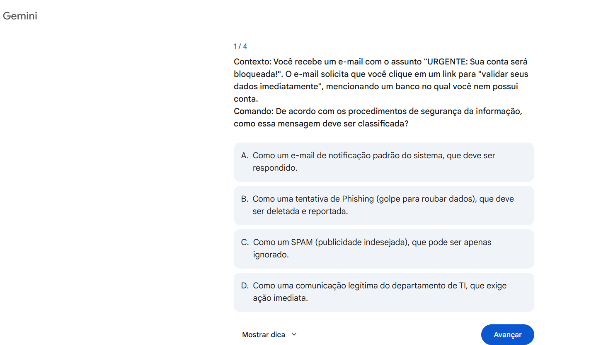

#### **6. Uso de Inteligência Artificial**

Para realizar essa atividade fizemos o uso do Gemini versão 2.5 PRO. Fizemos o uso dela para o auxílio da geração das questões que seriam colocadas no quiz, e também para gerar o teste interativo. Primeiro foi solicitado que ela criasse questões utilizando das normas da MSEP/SAEP de acordo com as capacidades descritas e posteriormente solicitamos que ela criasse um teste interativo com essas questões, que serviu como nosso protótipo, conforme ilustra a imagem abaixo.

